В рамках весенней сессии «Онлайн-уроков финансовой грамотности» для учащихся 7-8 прошли онлайн-уроки
- Онлайн урок "Вклады: как сохранить и приумножить". Банковский вклад — доступный, простой, надежный способ хранения и преумножения сбережений. Для наиболее выгодного вложения необходимо знать и уметь сравнивать условия вклада. Семиклассники и восьмиклассники пришли к выводу: перед тем как оформить вклад в банке, необходимо убедиться в его надёжности. А надёжность любого банка определяется наличием лицензии и его участием в системе обязательного страхования вкладов.
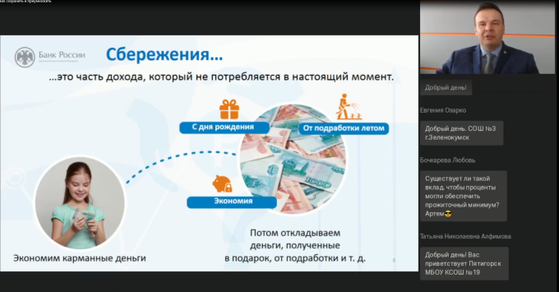

2. Онлайн-урок « С деньгами на «Ты» или Зачем быть финансово грамотным? ». Лектор в легкой и доступной форме объяснила детям, что такое деньги и для чего они нужны; как правильно ими распоряжаться; раскрыли понятие «финансовая грамотность», и т.д.
В результате, обучающиеся познакомились с базовыми понятиями финансового мира, и, самое главное, - получилось вызвать у детей интерес к данной теме. Теперь наши семиклассники и восьмиклассники, знают, что деньги - это не нудно и скучно, а умение грамотно распоряжаться деньгами открывает невиданные перспективы».

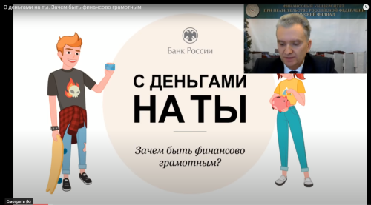

3. Онлайн урок "Все про кредит или четыре правила, которые помогут достичь цели". Доступность и простота получения услуг кредитования создают у молодежи иллюзию легких денег. Решение о взятии кредита принимается импульсивно, исходя из сиюминутной потребности. При этом не оцениваются условия кредита, способность вовремя погашать платежи и последствия невыплаты задолженности. Организаторы онлайн-урока посчитали важным донести до школьников принципы кредитования - обязательный возврат суммы кредита и начисленных процентов в установленный срок, заложить установки оценивать реальную потребность в кредите и соотносить свое финансовое состояние и цели с видами и условиями кредита, сформировать ответственное отношение к взятым обязательствам.

